სარეკომენდაციო ვერსია
გამოყენების ინსტრუქცია: ინფორმაცია მომხმარებლისთვის
სტობოკლო 60 მგ
საინექციო ხსნარი წინასწარ შევსებულ შპრიცში
დენოსუმაბი
ეს სამკურნალო საშუალება ექვემდებარება დამატებით მონიტორინგს. ეს შესაძლებელს ხდის უსაფრთხოებასთან დაკავშირებული ახალი მონაცემების სწრაფ იდენტიფიკაციას. თქვენ შეგიძლიათ დაეხმაროთ ამ პროცესს, ნებისმიერი გამოვლენილი არასასურველი რეაქციის შეტყობინებით. არასასურველი რეაქციების შეტყობინების შესახებ მითითებებისთვის იხილეთ 4-ე ნაწილის დასასრული.
გთხოვთ, ყურადღებით წაიკითხოთ მთელი შეფუთვის ჩანართი, სანამ დაიწყებთ ამ სამკურნალო საშუალების გამოყენებას, რადგან ის შეიცავს მნიშვნელოვან ინფორმაციას.
• შეინახეთ ეს შეფუთვის ჩანართი. შესაძლოა დაგჭირდეთ მისი მოგვიანებით ხელახლა წაკითხვა.
• თუ დამატებითი კითხვები გაქვთ, მიმართეთ თქვენს ექიმს ან ფარმაცევტს.
• ეს სამკურნალო საშუალება თქვენთვის პირადად არის დანიშნული. ნუ გადასცემთ მას სხვა პირებს. ის შეიძლება საზიანო იყოს სხვა ადამიანებისთვის, მაშინაც კი, თუ მათ თქვენის მსგავსი ჩივილები აქვთ.
• თუ შენიშნავთ არასასურველ რეაქციებს, მიმართეთ თქვენს ექიმს ან ფარმაცევტს. ეს ეხება იმ არასასურველ რეაქციებსაც, რომლებიც ამ შეფუთვის ჩანართში მითითებული არ არის. იხილეთ ნაწილი 4.
• თქვენი ექიმი გადმოგცემთ პაციენტის შეხსენების ბარათს მნიშვნელოვანი უსაფრთხოების ინფორმაციებით, რომლებიც უნდა იცოდეთ სტობოკლოთი მკურნალობის დაწყებამდე და მის განმავლობაში.
რა არის მოცემული ამ შეფუთვის ჩანართში
- რა არის სტობოკლო და რისთვის გამოიყენება?
- რა უნდა იცოდეთ სტობოკლოს გამოყენებამდე?
- როგორ გამოიყენება სტობოკლო?
- რა არასასურველი რეაქციებია შესაძლებელი?
- როგორ უნდა შეინახოთ სტობოკლო?
- შეფუთვის შიგთავსი და დამატებითი ინფორმაცია

1. რა არის სტობოკლო და რისთვის გამოიყენება?
რა არის სტობოკლო და როგორ მოქმედებს
სტობოკლო შეიცავს დენოსუმაბს, ცილას (მონოკლონური ანტისხეული), რომელიც ზემოქმედებს სხვა ცილის მოქმედებაზე, რათა მოხერხდეს ოსტეოპოროზისა და ძვლის განლევის მკურნალობა. სტობოკლოთი მკურნალობა აძლიერებს ძვალს და ამცირებს მისი მოტეხილობის ალბათობას.
ძვალი არის ცოცხალი ქსოვილი და მუდმივად ახლდება. ესტროგენები ეხმარება ძვლების ჯანმრთელობის შენარჩუნებას. მენოპაუზის შემდეგ ესტროგენის დონე იკლებს, რის შედეგადაც ძვლები შეიძლება გახდეს თხელი და მტვრევადი. ამან შესაძლოა გამოიწვიოს დაავადება, რომელსაც ოსტეოპოროზი ეწოდება. ოსტეოპოროზი შეიძლება განვითარდეს მამაკაცებშიც სხვადასხვა მიზეზის გამო, მათ შორის ასაკის მატებისა და/ან მამაკაცის ჰორმონის, ტესტოსტერონის დაბალი დონის გამო. იგი ასევე შეიძლება განვითარდეს იმ პაციენტებში, რომლებიც იღებენ გლუკოკორტიკოიდებს. ოსტეოპოროზის მქონე ბევრ პაციენტს სიმპტომები არ აღენიშნება, თუმცა მათ მაინც აქვთ ძვლის მოტეხილობის რისკი, განსაკუთრებით ხერხემლის, მენჯ-ბარძაყის და მაჯის არეში.
ოპერაციებმა ან სამკურნალო საშუალებებმა, რომლებიც წყვეტენ ესტროგენების ან ტესტოსტერონის გამომუშავებას პაციენტებში ძუძუს ან პროსტატის კიბოთი, ასევე შეიძლება გამოიწვიოს ძვლის განლევა. ძვლები სუსტდება და უფრო ადვილად ტყდება.
რისთვის გამოიყენება სტობოკლო?
სტობოკლო გამოიყენება შემდეგი მდგომარეობების სამკურნალოდ:
- ოსტეოპოროზი მენოპაუზის შემდგომი პერიოდის (პოსტმენოპაუზური) ქალებში და მამაკაცებში, რომლებსაც აქვთ ფრაქტურების (ძვლის მოტეხილობის) მომატებული რისკი, ხერხემლის, ექსტრასპინალური და მენჯ-ბარძაყის მოტეხილობების რისკის შესამცირებლად.
- ძვლის განლევა ჰორმონების (ტესტოსტერონის) დონის შემცირების გამო, რაც გამოწვეულია ოპერაციით ან მედიკამენტური მკურნალობით პროსტატის კიბოს მქონე პაციენტებში.
- ძვლის განლევა გლუკოკორტიკოიდებით ხანგრძლივი მკურნალობის შედეგად პაციენტებში, რომლებსაც აქვთ მოტეხილობის გაზრდილი რისკი.

2. რა უნდა იცოდეთ სტობოკლოს გამოყენებამდე?
სტობოკლოს გამოყენება არ შეიძლება:
- თუ სისხლში გაქვთ კალციუმის დაბალი დონე (ჰიპოკალციემია).
- თუ გაქვთ ალერგია დენოსუმაბის ან ამ მედიკამენტის მე-6 ნაწილში ჩამოთვლილი რომელიმე სხვა კომპონენტის მიმართ.
გაფრთხილებები და სიფრთხილის ზომები
გთხოვთ, სტობოკლოს გამოყენებამდე კონსულტაცია გაიაროთ თქვენს ექიმთან ან ფარმაცევტთან.
სტობოკლოთი მკურნალობისას შესაძლოა განვითარდეს კანის ინფექცია ისეთი სიმპტომებით, როგორიცაა შეშუპებული, გაწითლებული ადგილი კანზე (ყველაზე ხშირად ფეხის ქვედა ნაწილში), რომელიც შეხებისას ცხელია და მტკივნეულია (კანქვეშა ქსოვილის ბაქტერიული ანთება) და შესაძლოა ახლდეს ცხელება. გთხოვთ, დაუყოვნებლივ აცნობოთ ექიმს, თუ რომელიმე ამ სიმპტომს შენიშნავთ.
სტობოკლოთი მკურნალობის პერიოდში დამატებით უნდა მიიღოთ კალციუმი და ვიტამინი D. თქვენი ექიმი ამ საკითხს თქვენთან ერთად განიხილავს.
სტობოკლოთი მკურნალობისას შესაძლოა გქონდეთ სისხლში კალციუმის დაბალი დონე. გთხოვთ, დაუყოვნებლივ აცნობოთ ექიმს, თუ შენიშნავთ რომელიმე შემდეგ სიმპტომს: სპაზმები, კრთომები ან კუნთების კრუნჩხვები და/ან თითების, ფეხის თითების ან პირის ირგვლივ დაბუჟება ან ჩხვლეტის შეგრძნება, ასევე კრუნჩხვითი შეტევები, დაბნეულობა ან გონების დაკარგვა.
იშვიათ შემთხვევებში დაფიქსირდა სისხლში კალციუმის კრიტიკულად დაბალი დონე, რამაც გამოიწვია ჰოსპიტალიზაცია და სიცოცხლისთვის საშიში რეაქციებიც კი. ამიტომ, სისხლში კალციუმის დონე მოწმდება ყოველი გამოყენების წინ, ხოლო ჰიპოკალციემიისადმი მიდრეკილების მქონე პაციენტებში — საწყისი დოზიდან ორი კვირის განმავლობაში (სისხლის ანალიზით).
გთხოვთ, აცნობოთ ექიმს, თუ გაწუხებთ ან ოდესმე გაწუხებდათ თირკმლის მძიმე პრობლემები ან თირკმლის უკმარისობა, თუ დაგჭირდათ დიალიზი ან თუ იღებთ მედიკამენტებს, რომლებსაც გლუკოკორტიკოიდები ეწოდება (მაგალითად, პრედნიზოლონი ან დექსამეტაზონი). ამან შესაძლოა გაზარდოს სისხლში კალციუმის დაბალი დონის განვითარების რისკი, თუ არ მიიღებთ კალციუმის დანამატებს.

პრობლემები პირის ღრუში, კბილებზე ან ყბაზე
პაციენტებში, რომლებიც იღებდნენ დენოსუმაბს ოსტეოპოროზის გამო, იშვიათად დაფიქსირდა გვერდითი მოვლენა, რომელსაც ყბის ოსტეონეკროზი (ONJ - ყბის ძვლის დაზიანება) ეწოდება (შეიძლება განვითარდეს 1,000-დან 1 ნამკურნალებ პაციენტში). ONJ-ის რისკი იზრდება პაციენტებში, რომლებიც მკურნალობდნენ დიდი ხნის განმავლობაში (შეიძლება განვითარდეს 200-დან 1 პაციენტში, თუ მკურნალობა 10 წელი გრძელდებოდა). ONJ ასევე შეიძლება განვითარდეს თერაპიის დასრულების შემდეგ. მნიშვნელოვანია ONJ-ის განვითარების თავიდან აცილება, რადგან ეს არის მტკივნეული მდგომარეობა, რომლის მკურნალობაც რთულია.
ONJ რისკის შესამცირებლად დაიცავით შემდეგი სიფრთხილის ზომები: მკურნალობის დაწყებამდე აცნობეთ თქვენს ექიმს ან სამედიცინო პერსონალს, თუ:
- გაქვთ რაიმე სახის პრობლემა პირის ღრუში ან კბილებზე, როგორიცაა კბილების ცუდი მდგომარეობა, ღრძილების დაავადება ან დაგეგმილი გაქვთ კბილის ამოღება.
- არ გიტარდებათ კბილების რუტინული მოვლა ან დიდი ხანია არ გაგივლიათ სტომატოლოგიური შემოწმება.
- ხართ მწეველი (რადგან ამან შეიძლება გაზარდოს სტომატოლოგიური პრობლემების რისკი).
- მანამდე მკურნალობდით ბისფოსფონატებით (გამოიყენება ძვლის დაავადებების სამკურნალოდ ან პროფილაქტიკისთვის).
- იღებთ მედიკამენტებს, რომლებსაც კორტიკოსტეროიდები ეწოდება (მაგალითად, პრედნიზოლონი ან დექსამეტაზონი).
- გაქვთ სიმსივნური დაავადება.
ექიმმა შესაძლოა მოგთხოვოთ სტომატოლოგიური შემოწმების გავლა სტობოკლოთი მკურნალობის დაწყებამდე.
მკურნალობის განმავლობაში უნდა დაიცვათ პირის ღრუს კარგი ჰიგიენა და ჩაიტაროთ რუტინული სტომატოლოგიური შემოწმება. თუ ატარებთ კბილის პროთეზს, დარწმუნდით, რომ ის კარგად ზის. თუ გადიხართ სტომატოლოგიურ მკურნალობას ან გიწევთ სტომატოლოგიური ჩარევა (მაგ. კბილის ამოღება), აცნობეთ თქვენს ექიმს ამის შესახებ და უთხარით თქვენს სტომატოლოგს, რომ მკურნალობთ სტობოკლოთი.
დაუყოვნებლივ დაუკავშირდით ექიმს ან სტომატოლოგს, თუ შენიშნავთ რაიმე პრობლემას პირის ღრუში ან კბილებზე, როგორიცაა მორყეული კბილები, ტკივილი ან შეშუპება, ჭრილობები, რომლებიც არ ხორცდება ან გამონადენი, რადგან ეს შეიძლება იყოს ONJ-ის ნიშნები.

ბარძაყის ძვლის უჩვეულო მოტეხილობები
ზოგიერთ პაციენტს დენოსუმაბით მკურნალობისას განუვითარდა ბარძაყის ძვლის უჩვეულო მოტეხილობები. დაუკავშირდით თქვენს ექიმს, თუ იგრძნობთ ახალ ან უჩვეულო ტკივილს თეძოს, საზარდულის ან ბარძაყის არეში.

ბავშვები და მოზარდები
სტობოკლოს გამოყენება არ შეიძლება 18 წლამდე ასაკის ბავშვებსა და მოზარდებში.

სტობოკლოს გამოყენება სხვა სამკურნალო საშუალებებთან ერთად
აცნობეთ თქვენს ექიმს ან ფარმაცევტს, თუ იღებთ, ახლახან მიიღეთ ან გეგმავთ სხვა მედიკამენტების მიღებას. განსაკუთრებით მნიშვნელოვანია აცნობოთ ექიმს, თუ მკურნალობთ სხვა მედიკამენტით, რომელიც შეიცავს დენოსუმაბს.
თქვენ არ უნდა გამოიყენოთ სტობოკლო სხვა დენოსუმაბის შემცველ მედიკამენტთან ერთად.

ორსულობა და ლაქტაცია
სტობოკლო არ არის შესწავლილი ორსულებში. მნიშვნელოვანია აცნობოთ ექიმს, თუ ხართ ორსულად, ფიქრობთ რომ ხართ ორსულად ან გეგმავთ დაორსულებას. სტობოკლოს გამოყენება ორსულობისას რეკომენდებული არ არის. რეპროდუქციული ასაკის ქალებმა სტობოკლოთი მკურნალობისას და მკურნალობის დასრულებიდან მინიმუმ 5 თვის განმავლობაში უნდა გამოიყენონ კონტრაცეფციის ეფექტური მეთოდები.
უცნობია, გადადის თუ არა დენოსუმაბი დედის რძეში. მნიშვნელოვანია აცნობოთ ექიმს, თუ კვებავთ ბავშვს ძუძუთი ან გეგმავთ ამას. თქვენი ექიმი დაგეხმარებათ გადაწყვიტოთ, შეწყვიტოთ ძუძუთი კვება თუ თავი შეიკავოთ სტობოკლოთი მკურნალობისგან. ამ დროს გათვალისწინებული იქნება როგორც ძუძუთი კვების სარგებელი ბავშვისთვის, ასევე სტობოკლოს სარგებელი დედისთვის.

ავტოტრანსპორტის მართვა და მანქანებთან მუშაობა
სტობოკლოს არ აქვს ან აქვს უმნიშვნელო გავლენა ავტოტრანსპორტის მართვისა და მანქანებთან მუშაობის უნარზე.

სტობოკლო შეიცავს სორბიტოლს (E 420)
ეს მედიკამენტი შეიცავს 47 მგ სორბიტოლს ხსნარის ყოველ მლ-ში.

სტობოკლო შეიცავს ნატრიუმს
ეს მედიკამენტი შეიცავს 1 მმოლ-ზე ნაკლებ ნატრიუმს (23 მგ) 60 მგ-ზე, რაც ნიშნავს, რომ ის პრაქტიკულად „ნატრიუმისგან თავისუფალია“.

სტობოკლო შეიცავს პოლისორბატ 20-ს (E 432)
ეს მედიკამენტი შეიცავს 0.1 მგ პოლისორბატ 20-ს თითო შპრიცში. პოლისორბატებმა შესაძლოა გამოიწვიოს ალერგიული რეაქციები. აცნობეთ თქვენს ექიმს, თუ წარსულში ოდესმე გქონიათ ალერგიული რეაქცია.
- როგორ გამოიყენება სტობოკლო?
რეკომენდებული დოზაა ერთი 60 მგ წინასწარ შევსებული შპრიცი, რომელიც გამოიყენება ყოველ 6 თვეში ერთხელ, როგორც ერთჯერადი ინექცია კანის ქვეშ (სუბკუტანურად). ინექციისთვის საუკეთესო ადგილებია ბარძაყის წინა ზედაპირი და მუცელი. ასევე შეგიძლიათ გამოიყენოთ მკლავების ზედა ნაწილის უკანა მხარე. გთხოვთ, მიმართოთ თქვენს ექიმს შემდეგი შესაძლო ინექციის დროის დასანიშნად. თითოეულ სტობოკლოს შეფუთვაში დართულია შეხსენების ბარათი, რომელიც შეიძლება გამოიყენოთ შემდეგი ინექციის თარიღის აღსანიშნავად.
სტობოკლოთი მკურნალობის პერიოდში უნდა მიიღოთ დამატებით კალციუმი და ვიტამინი D. თქვენი ექიმი ამას თქვენთან განიხილავს.
თქვენი ექიმი გადაწყვეტს, გააკეთებთ თუ არა სტობოკლოს ინექციას თავად, თუ ამას გააკეთებს სამედიცინო პერსონალი. თქვენი ექიმი ან სამედიცინო პერსონალი გაჩვენებთ, თუ როგორ უნდა გამოიყენოთ სტობოკლო. სტობოკლოს გამოყენების ინსტრუქციისთვის იხილეთ ამ შეფუთვის ჩანართის დასასრული.
არ შეანჯღრიოთ.
თუ დაგავიწყდათ სტობოკლოს გამოყენება
თუ სტობოკლოს დოზა გამოტოვეთ, ინექცია უნდა გაკეთდეს რაც შეიძლება მალე. შემდგომი ინექციები უნდა დაიგეგმოს ყოველ 6 თვეში ერთხელ ფაქტობრივი ინექციის თარიღიდან.
თუ შეწყვეტთ სტობოკლოს გამოყენებას
მკურნალობისგან მაქსიმალური სარგებლის მისაღებად და ძვლის მოტეხილობების რისკის შესამცირებლად მნიშვნელოვანია სტობოკლოს გამოყენება იმდენ ხანს, რამდენსაც თქვენი ექიმი დაგინიშნავთ. ნუ შეწყვეტთ მკურნალობას ექიმთან კონსულტაციის გარეშე.
- რა გვერდითი მოვლენებია შესაძლებელი?
როგორც ყველა სამკურნალო საშუალებას, ამ პრეპარატსაც შეიძლება ჰქონდეს გვერდითი მოვლენები, თუმცა ისინი ყველა პაციენტში არ ვითარდება.
ზოგჯერ სტობოკლოს მიმღებ პაციენტებში შეიძლება განვითარდეს კანის ინფექციები (უმეტესად კანქვეშა ქსოვილების ბაქტერიული ინფექციები). დაუყოვნებლივ აცნობეთ თქვენს ექიმს, თუ სტობოკლოთი მკურნალობის დროს შენიშნავთ რომელიმე შემდეგ სიმპტომს: კანის შეშუპებული, გაწითლებული უბანი, ყველაზე ხშირად ფეხის ქვედა ნაწილში, რომელიც ცხელი და მტკივნეულია და შეიძლება თან ახლდეს ცხელება.
იშვიათად სტობოკლოს მიმღებ პაციენტებში შეიძლება განვითარდეს ტკივილი პირის ღრუში და/ან ყბაში, შეშუპება ან წყლულები პირის ღრუში ან ყბაში, გამონადენი, დაბუჟება ან სიმძიმის შეგრძნება ყბაში, ან კბილის მორყევა. ეს შეიძლება იყოს ყბის ძვლის დაზიანების ნიშნები (ოსტეონეკროზი). დაუყოვნებლივ აცნობეთ თქვენს ექიმს და სტომატოლოგს, თუ ასეთი სიმპტომები გექნებათ სტობოკლოთი მკურნალობის დროს ან მისი დასრულების შემდეგ.
იშვიათად სტობოკლოს მიმღებ პაციენტებში შეიძლება განვითარდეს სისხლში კალციუმის დაბალი დონე (ჰიპოკალცემია); მძიმე ჰიპოკალცემიამ შეიძლება გამოიწვიოს ჰოსპიტალიზაცია და სიცოცხლისთვის საშიში იყოს. სიმპტომები მოიცავს სპაზმებს, კრუნჩხვებს ან კუნთების შეკუმშვებს და/ან დაბუჟებას ან ჩხვლეტას თითებში, ფეხის თითებში ან პირის გარშემო და/ან კრუნჩხვებს, დაბნეულობას ან გონების დაკარგვას. თუ რომელიმე ეს სიმპტომი გამოვლინდება, დაუყოვნებლივ აცნობეთ თქვენს ექიმს. სისხლში კალციუმის დაბალი დონე შეიძლება გამოიწვიოს გულის რითმის ცვლილება, რომელიც ცნობილია, როგორც QT ინტერვალის გახანგრძლივება და ჩანს ელექტროკარდიოგრამაზე (EKG).
იშვიათად სტობოკლოს მიმღებ პაციენტებში შეიძლება განვითარდეს ბარძაყის ძვლის უჩვეულო მოტეხილობები. მიმართეთ თქვენს ექიმს, თუ შეგექმნებათ ახალი ან უჩვეულო ტკივილი ბარძაყის, საზარდულის ან ბარძაყის ზედა ნაწილში, რადგან ეს შეიძლება იყოს ბარძაყის ძვლის შესაძლო მოტეხილობის ადრეული ნიშანი.
იშვიათად შეიძლება განვითარდეს ალერგიული რეაქციები სტობოკლოს მიმღებ პაციენტებში. სიმპტომები მოიცავს სახის, ტუჩების, ენის, ყელის ან სხეულის სხვა ნაწილების შეშუპებას; გამონაყარს, ქავილს ან ურტიკარიას; სუნთქვის გაძნელებას ან ქოშინს. აცნობეთ თქვენს ექიმს, თუ ასეთი სიმპტომები განვითარდება სტობოკლოთი მკურნალობის დროს.
ძალიან ხშირი გვერდითი მოვლენები (შეიძლება შეეხოს 1-ზე მეტს 10-დან):
• ძვლების, სახსრების და/ან კუნთების ტკივილი, რომელიც ზოგჯერ შეიძლება იყოს ძლიერი,
• ტკივილი ხელებსა ან ფეხებში (ტკივილი კიდურებში).
ხშირი გვერდითი მოვლენები (შეიძლება შეეხოს 1-ს 10-დან):
• ტკივილი შარდვისას, ხშირი შარდვა, სისხლი შარდში, შარდვის უკონტროლობა,
• ზედა სასუნთქი გზების ინფექცია,
• ტკივილი, ჩხვლეტა ან დაბუჟება ფეხის გასწვრივ (იშის სინდრომი),
• ყაბზობა,
• მუცლის ტკივილი,
• კანის გამონაყარი,
• კანის რეაქციები ქავილით, სიწითლით და/ან სიმშრალით (ეგზემა),
• თმის ცვენა (ალოპეცია).
არახშირი გვერდითი მოვლენები (შეიძლება შეეხოს 1-ს 100-დან):
• ცხელება, ღებინება და მუცლის ტკივილი ან დისკომფორტი (დივერტიკულიტი),
• ყურის ინფექცია,
• გამონაყარი ან წყლულები პირის ღრუში (ლიქენოიდური მედიკამენტური გამონაყარი).
ძალიან იშვიათი გვერდითი მოვლენები (შეიძლება შეეხოს 1-ს 10 000-დან):
• ალერგიული რეაქცია, რომელიც ძირითადად აზიანებს კანის სისხლძარღვებს (მაგალითად, იისფერი ან მოწითალო-ყავისფერი ლაქები, ურტიკარია ან კანის წყლულები) (ჰიპერსენსიტიური ვასკულიტი).
უცნობია (სიხშირე არსებული მონაცემების საფუძველზე ვერ განისაზღვრება):
• მიმართეთ თქვენს ექიმს, თუ გაქვთ ყურის ტკივილი, ყურიდან გამონადენი და/ან ყურის ინფექცია. ეს შეიძლება იყოს ყურის ძვლების დაზიანების ნიშნები.
გვერდითი მოვლენების შესახებ შეტყობინება
თუ შეამჩნევთ გვერდით მოვლენებს, მიმართეთ თქვენს ექიმს ან ფარმაცევტს. ეს ეხება იმ გვერდით მოვლენებსაც, რომლებიც ამ შეფუთვის ჩანართში მითითებული არ არის. თქვენ ასევე შეგიძლიათ გვერდითი მოვლენების შესახებ შეტყობინება პირდაპირ გააკეთოთ:
ვაქცინებისა და ბიომედიცინური სამკურნალო საშუალებების ფედერალური ინსტიტუტი
პაულ-ერლიხის ინსტიტუტი
პაულ-ერლიხის ქ. 51-59
63225 ლანგენი
ტელ: +49 6103 77 0
ფაქსი: +49 6103 77 1234
ვებგვერდი: www.pei.de
გვერდითი მოვლენების შეტყობინებით თქვენ შეგიძლიათ დაეხმაროთ ამ სამკურნალო საშუალების უსაფრთხოების შესახებ მეტი ინფორმაციის მოპოვებას.
- როგორ უნდა შეინახოთ სტობოკლო?
შეინახეთ ეს სამკურნალო საშუალება ბავშვებისთვის მიუწვდომელ ადგილზე.
არ გამოიყენოთ ეს სამკურნალო საშუალება ვარგისიანობის ვადის გასვლის შემდეგ, რომელიც მითითებულია ეტიკეტზე და გარე შეფუთვაზე „EXP“ ან „ვარგისია“-ს შემდეგ. ვარგისიანობის ვადა ეხება მითითებული თვის ბოლო დღეს.
შეინახეთ მაცივარში (2 °C – 8 °C).
არ გაყინოთ.
შეინახეთ წინასწარ შევსებული შპრიცი გარე შეფუთვაში, რათა დაიცვათ შიგთავსი სინათლისგან.
ინექციის წინ წინასწარ შევსებული შპრიცი შეიძლება შენახულ იქნას მაცივრის გარეთ, რათა მიაღწიოს ოთახის ტემპერატურას (მაქსიმუმ 25 °C-მდე). ეს ინექციას უფრო კომფორტულს ხდის. თუ შპრიცი მიაღწევს ოთახის ტემპერატურას (მაქსიმუმ 25 °C-მდე), იგი უნდა იქნას გამოყენებული 30 დღის განმავლობაში.
არ გადააგდოთ სამკურნალო საშუალებები კანალიზაციაში ან საყოფაცხოვრებო ნარჩენებში. ჰკითხეთ თქვენს ფარმაცევტს, როგორ უნდა გადააგდოთ ის სამკურნალო საშუალებები, რომლებიც აღარ გჭირდებათ. ამით თქვენ ხელს შეუწყობთ გარემოს დაცვას.
- შეფუთვის შიგთავსი და დამატებითი ინფორმაცია
რას შეიცავს სტობოკლო
• აქტიური ნივთიერებაა დენოსუმაბი. თითოეული 1 მლ წინასწარ შევსებული შპრიცი შეიცავს 60 მგ დენოსუმაბს (60 მგ/მლ).
• სხვა შემადგენელი ნივთიერებებია: ძმარმჟავა, ნატრიუმის აცეტატი ტრიჰიდრატი, სორბიტოლი (E420), პოლისორბატი 20 (E432) და საინექციო წყალი.
როგორ გამოიყურება სტობოკლო და რა შედის შეფუთვაში
სტობოკლო არის გამჭვირვალე, უფერო ან ოდნავ მოყვითალო საინექციო ხსნარი წინასწარ შევსებულ შპრიცში.
თითოეული შეფუთვა შეიცავს ერთ წინასწარ შევსებულ შპრიცს უსაფრთხოების დამცავით.
სავაჭრო ლიცენზიის მფლობელი:
Celltrion Healthcare Hungary Kft.
1062 ბუდაპეშტი,
Váci út 1-3. WestEnd Office Building B კოშკი
უნგრეთი
მწარმოებელი
Kymos S.L.
Ronda de Can Fatjó, 7B
Parc Tecnològic del Vallès,
Cerdanyola del Vallès,
08290 ბარსელონა,
ესპანეთი
თუ გსურთ დამატებითი ინფორმაცია ამ სამკურნალო საშუალების შესახებ, გთხოვთ დაუკავშირდეთ ფარმაცევტული კომპანიის ადგილობრივ წარმომადგენელს:
გერმანია
Celltrion Healthcare Deutschland GmbH
ტელ: +49 303 464 941 50
infoDE@celltrionhc.com
ეს შეფუთვის ჩანართი ბოლოს განახლდა 09/2025.
დამატებითი ინფორმაციის წყაროები
დეტალური ინფორმაცია ამ სამკურნალო საშუალების შესახებ ხელმისაწვდომია ევროპის მედიკამენტების სააგენტოს ვებგვერდზე https://www.ema.europa.eu/
გამოყენების ინსტრუქცია:
წაიკითხეთ და დაიცავით გამოყენების ინსტრუქცია, რომელიც თან ერთვის თქვენს სტობოკლოს წინასწარ შევსებულ შპრიცს, სანამ დაიწყებთ გამოყენებას და ყოველ ჯერზე, როდესაც მიიღებთ პრეპარატის ახალ შეფუთვას. შეიძლება შეიცავდეს ახალ ინფორმაციას. სტობოკლო შეიძლება შეგიყვანოთ სამედიცინო პერსონალმა, მომვლელმა ან თავად პაციენტმა, შესაბამისი სწავლების მიღების შემდეგ. მიმართეთ თქვენს ექიმს, თუ გაქვთ კითხვები ინექციის თვითშეყვანასთან დაკავშირებით.
მნიშვნელოვანი ინფორმაცია
• სტობოკლო გამოიყენება ინექციის სახით კანქვეშ მდებარე ქსოვილში (სუბკუტანური ინექცია).
• გახსენით დალუქული გარე შეფუთვა მხოლოდ მაშინ, როდესაც მზად ხართ წინასწარ შევსებული შპრიცის გამოსაყენებლად.
• ნემსის თავსახური მოაცილეთ მხოლოდ უშუალოდ ინექციის გაკეთებამდე.
• არ სცადოთ წინასწარ შევსებული შპრიცის აქტივაცია ინექციის გაკეთებამდე.
• არ სცადოთ წინასწარ შევსებული შპრიცის გამჭვირვალე უსაფრთხოების დამცავის მოხსნა.
• არ გამოიყენოთ წინასწარ შევსებული შპრიცი, თუ ის დაეცა მყარ ზედაპირზე. გამოიყენეთ ახალი წინასწარ შევსებული შპრიცი.
• არ შეანჯღრიოთ წინასწარ შევსებული შპრიცი. ძლიერი შერყევა შეიძლება დააზიანოს პრეპარატი.
• წინასწარ შევსებული შპრიცი ერთჯერადია. გამოყენების შემდეგ გადააგდეთ იგი ბასრი საგნებისთვის განკუთვნილ კონტეინერში (იხილეთ ნაბიჯი 15. წინასწარ შევსებული შპრიცის გადაგდება).

სტობოკლოს შენახვა
• შეინახეთ წინასწარ შევსებული შპრიცი ბავშვებისთვის მიუწვდომელ ადგილზე. შეიცავს მცირე ნაწილებს.
• შეინახეთ წინასწარ შევსებული შპრიცი მაცივარში 2°C-დან 8°C-მდე. არ გაყინოთ.
• მაცივრიდან ამოღების შემდეგ სტობოკლო არ უნდა დაექვემდებაროს 25°C-ზე მაღალ ტემპერატურას. სტობოკლო უნდა შეინახოთ ორიგინალურ შეფუთვაში და გამოყენებულ იქნას 30 დღის განმავლობაში. თუ 30 დღის განმავლობაში არ გამოიყენება, პრეპარატი უნდა გადააგდოთ.
• შეინახეთ წინასწარ შევსებული შპრიცი ორიგინალურ შეფუთვაში, რათა დაიცვათ სინათლისგან.

გამოყენებამდე | გამოყენების შემდეგ
დგუში
თითის საყრდენი
ფანჯარა
პრეპარატი | ნემსი
უსაფრთხოების დამცავი
ნემსი
ნემსის დამცავი თავსახური
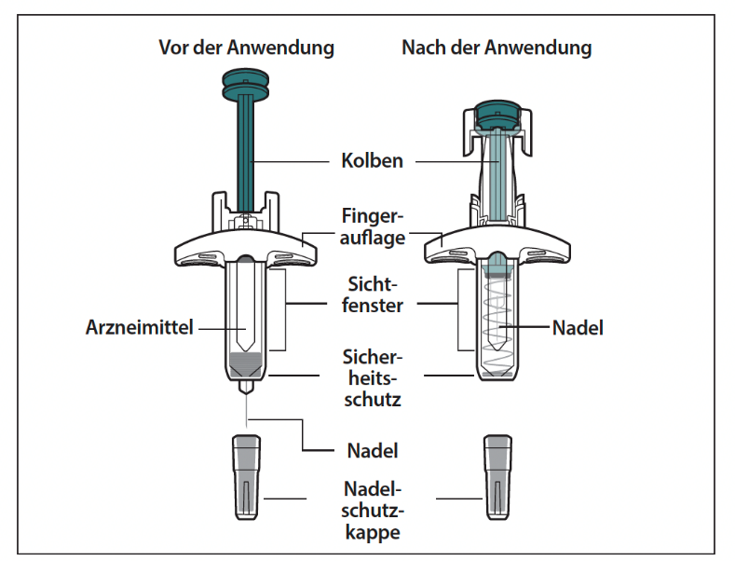
წინასწარ შევსებული შპრიცის ნაწილები (იხილეთ სურათი A)

სურათი A

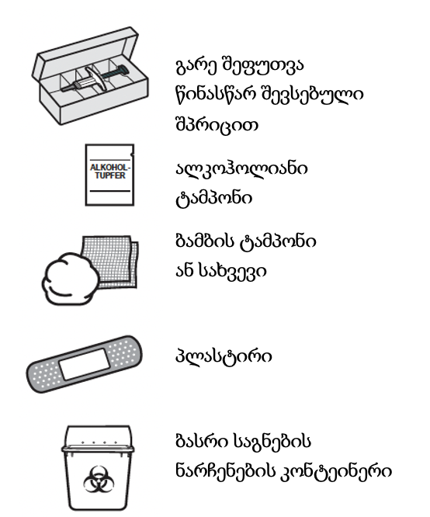
ინექციის მომზადება
- იმ მასალების მომზადება, რომლებიც საჭიროა ინექციისთვის.
1a. მოამზადეთ სუფთა, ბრტყელი ზედაპირი, მაგალითად მაგიდა ან სამუშაო ზედაპირი, კარგად განათებულ ადგილას.
1b. გამოიღეთ წინასწარ შევსებული შპრიცის გარე შეფუთვა მაცივრიდან.
1c. დარწმუნდით, რომ გაქვთ ხელთ შემდეგი ნივთები (იხილეთ სურათი B):
- გარე შეფუთვა წინასწარ შევსებული შპრიცით
არ შედის გარე შეფუთვაში:
- ალკოჰოლის ტამპონი
- ბამბის ტამპონი ან სახვევი
- პლასტირი
- ბასრი საგნებისთვის განკუთვნილი ნარჩენების კონტეინერი სურათი B
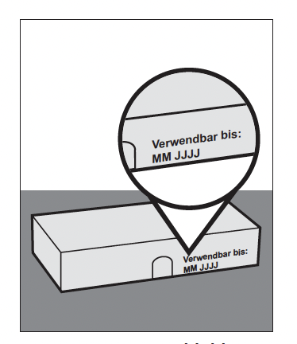
- შეამოწმეთ ვარგისიანობის ვადა შეფუთვაზე (იხილეთ სურათი C).
• არ გამოიყენოთ შპრიცი, თუ ვარგისიანობის ვადა გასულია. თუ ვარგისიანობის ვადა გასულია, დააბრუნეთ მთელი შეფუთვა აფთიაქში.
• მითითებული ვარგისიანობის ვადა ეხება მითითებული თვის ბოლო დღეს.

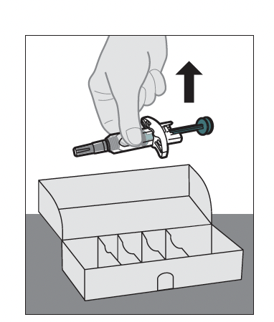
[ვარგისიანობის ვადა და ლოტის ნომერი]
სურათი C
- გამოიღეთ წინასწარ შევსებული შპრიცი შეფუთვიდან.
3a. გახსენით შეფუთვა. მოკიდეთ წინასწარ შევსებულ შპრიცს შპრიცის კორპუსზე და ამოიღეთ იგი შეფუთვიდან (იხილეთ სურათი D).
• არ მოკიდოთ წინასწარ შევსებულ შპრიცს დგუშის თავზე, დგუშზე, უსაფრთხოების დამცავზე ან ნემსის დამცავ თავსახურზე.
• არასოდეს გამოწიოთ დგუში უკან.

სურათი D
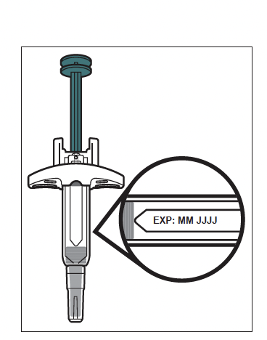
- შეამოწმეთ წინასწარ შევსებული შპრიცი.
4a. შეამოწმეთ წინასწარ შევსებული შპრიცი და დარწმუნდით, რომ გაქვთ სწორი სამკურნალო საშუალება (სტობოკლო).
4b. შეამოწმეთ წინასწარ შევსებული შპრიცი და დარწმუნდით, რომ ის არ არის გატეხილი ან დაზიანებული.
4c. შეამოწმეთ ვარგისიანობის ვადა წინასწარ შევსებული შპრიცის ეტიკეტზე (იხილეთ სურათი E).
• არ გამოიყენოთ წინასწარ შევსებული შპრიცი, თუ ნემსის დამცავი თავსახური აკლია ან მყარად არ არის დამაგრებული.
• არ გამოიყენოთ წინასწარ შევსებული შპრიცი, თუ ვარგისიანობის ვადა გასულია.
• არ შეანჯღრიოთ წინასწარ შევსებული შპრიცი.

სურათი E

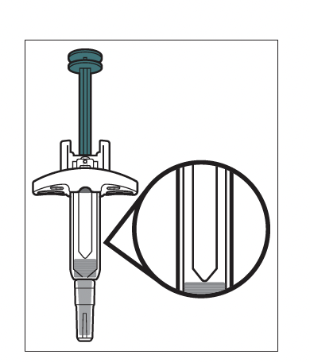
- შეამოწმეთ სამკურნალო საშუალება.
5a. შეამოწმეთ სამკურნალო საშუალება და დარწმუნდით, რომ სითხე გამჭვირვალეა და უფეროდან ღია ყვითლამდეა და არ შეიცავს ხილულ ნაწილაკებს ან შეჩერებულ ნაწილაკებს (იხილეთ სურათი F).
• არ გამოიყენოთ წინასწარ შევსებული შპრიცი, თუ სითხე შეიცვალა ფერი ან ჩანს მღვრიე ან შეიცავს ხილულ ნაწილაკებს ან შეჩერებულ ნაწილაკებს.
• შესაძლებელია სითხეში ჰაერის ბუშტუკების დანახვა. ეს ნორმალურია.

სურათი F
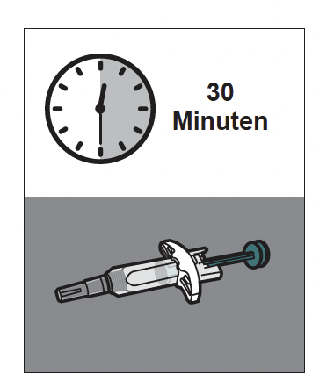
- დაელოდეთ 30 წუთი.
6a. დატოვეთ წინასწარ შევსებული შპრიცი გარე შეფუთვის გარეთ 30 წუთის განმავლობაში ოთახის ტემპერატურაზე (20°C-დან 25°C-მდე), რათა გათბეს (იხილეთ სურათი G).
• არ გაათბოთ წინასწარ შევსებული შპრიცი სითბოს წყაროს გამოყენებით, როგორიცაა ცხელი წყალი ან მიკროტალღური ღუმელი.
• თუ შპრიცი არ მიაღწევს ოთახის ტემპერატურას, ინექცია შეიძლება იყოს არასასიამოვნო.

[30 წუთი]
სურათი G
- აირჩიეთ შესაბამისი ინექციის ადგილი (იხილეთ სურათი H).
7a. ინექციისთვის შესაფერისია:
  - ბარძაყები.
  - მუცელი, ჭიპის ირგვლივ 5 სმ-ის არეალის გარდა.
  - მკლავების ზედა ნაწილის გარე მხარე (მხოლოდ მომვლელებისთვის ან სამედიცინო პერსონალისთვის).
• არ გააკეთოთ ინექცია ხალებში, ნაწიბურებში, სისხლჩაქცევებში ან იმ ადგილებში, სადაც კანი მგრძნობიარეა, გაწითლებულია ან გამაგრებულია, ან აქვს ბზარები.
• არ გააკეთოთ ინექცია ტანსაცმლის გავლით.
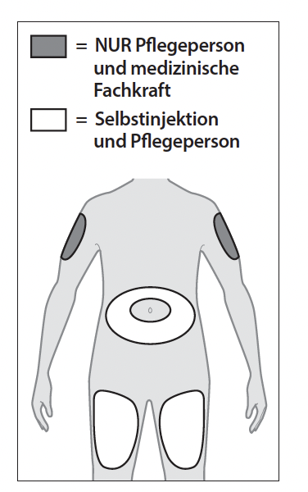
7b. ყოველი ახალი ინექციისთვის აირჩიეთ განსხვავებული ადგილი, რომელიც წინა ინექციის ადგილიდან მინიმუმ 2.5 სმ-ით არის დაშორებული.
მხოლოდ მომვლელი ან სამედიცინო პერსონალი

თვითინექცია და მომვლელი

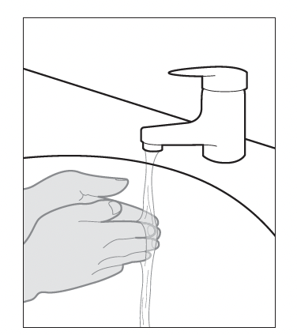
სურათი H
- დაიბანეთ ხელები.
8a. დაიბანეთ ხელები წყლით და საპნით და კარგად გააშრეთ (იხილეთ სურათი I).

სურათი I

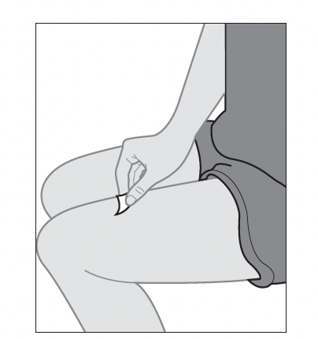
- გაწმინდეთ ინექციის ადგილი.
9a. გაწმინდეთ ინექციის ადგილი ალკოჰოლის ტამპონით წრიული მოძრაობებით (იხილეთ სურათი J).
9b. ინექციის წინ კანი გააშრეთ.
• არ შეუბეროთ ინექციის ადგილს და ინექციის წინ აღარ შეეხოთ მას.

სურათი J
სამკურნალო საშუალების ინექცია
- მოხსენით ნემსის დამცავი თავსახური.
10a. დაიჭირეთ წინასწარ შევსებული შპრიცის კორპუსი ერთი ხელის ცერა და საჩვენებელ თითებს შორის და მეორე ხელით ფრთხილად, პირდაპირ ჩამოწიეთ ნემსის დამცავი თავსახური (იხილეთ სურათი K).
• ნემსის დამცავი თავსახურის მოხსნისას შპრიცი არ დაიჭიროთ დგუშზე.
• ნემსის წვერზე შეიძლება გამოჩნდეს სითხის წვეთი. ეს ნორმალურია.
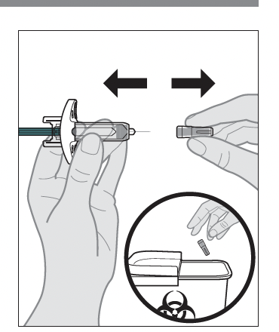
10b. ნემსის დამცავი თავსახური დაუყოვნებლივ გადააგდეთ ბასრი საგნებისთვის განკუთვნილ ნარჩენების კონტეინერში (იხილეთ ნაბიჯი 15 და სურათი K).
• არ გამოიყენოთ წინასწარ შევსებული შპრიცი, თუ იგი დაეცა ნემსის დამცავი თავსახურის გარეშე. ასეთ შემთხვევაში გამოიყენეთ ახალი წინასწარ შევსებული შპრიცი.
• ნემსის დამცავი თავსახური მოხსენით მხოლოდ მაშინ, როდესაც მზად ხართ ინექციის გასაკეთებლად.
• არ დააბრუნოთ ნემსის დამცავი თავსახური წინასწარ შევსებულ შპრიცზე.
• არ შეეხოთ ნემსს, რადგან შესაძლებელია ნემსის საჩხვლეტის დაზიანება.

სურათი K
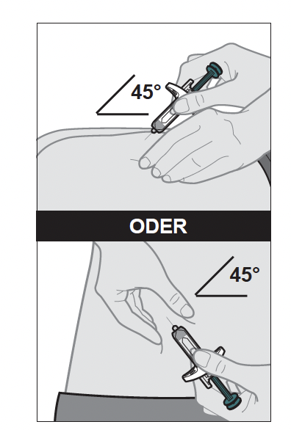
- შეიყვანეთ წინასწარ შევსებული შპრიცი ინექციის ადგილზე.
11a. დაიჭირეთ წინასწარ შევსებული შპრიცის კორპუსი ერთი ხელის ცერა და საჩვენებელ თითებს შორის.
11b. მეორე ხელის ცერა და საჩვენებელი თითებით ფრთხილად შეკუმშეთ გაწმენდილი კანი. არ დააჭიროთ ძალიან ძლიერად.
შენიშვნა: მნიშვნელოვანია, რომ ნემსის შეყვანისას კანი იყოს შეკუმშული, რათა დარწმუნდეთ, რომ ინექცია კეთდება კანის ქვეშ (ცხიმოვან ქსოვილში) და არა უფრო ღრმად (კუნთში).
11c. ნემსი სწრაფი მოძრაობით, 45° კუთხით, სრულად შეიყვანეთ კანის ნაკეცში (იხილეთ სურათი L).
• არასოდეს გამოწიოთ დგუში უკან.

[ან]
სურათი L
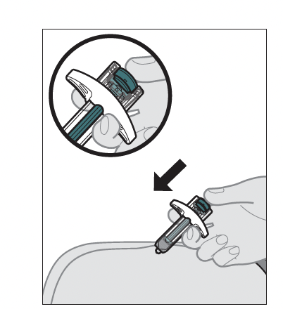
- გააკეთეთ ინექცია.
12a. ნემსის შეყვანის შემდეგ გაუშვით კანის ნაკეცი.
12b. ნელა დააწექით დგუშს ბოლომდე, სანამ სამკურნალო საშუალების სრული დოზა არ იქნება შეყვანილი და შპრიცი არ დაცარიელდება (იხილეთ სურათი M).
• არ შეცვალოთ წინასწარ შევსებული შპრიცის მდებარეობა ინექციის დაწყების შემდეგ.
• თუ დგუში ბოლომდე არ იქნება ჩამოწეული, უსაფრთხოების დამცავი არ გააქტიურდება ნემსის ამოღების შემდეგ მის დასაფარად.

სურათი M
- ამოიღეთ წინასწარ შევსებული შპრიცი ინექციის ადგილიდან.
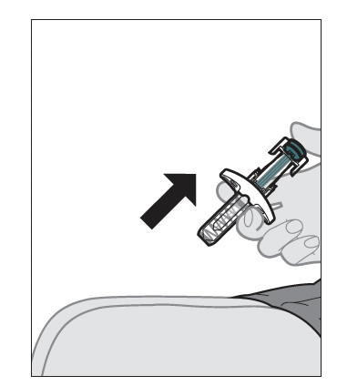
13a. მას შემდეგ, რაც წინასწარ შევსებული შპრიცი დაცარიელდება და ნემსი გამოაქვს ინექციის ადგილიდან, ნელა ამოიღეთ ნემსი, ცერა თითის მოხსნით დგუშიდან, სანამ ნემსი სრულად არ დაიფარება უსაფრთხოების დამცავით (იხილეთ სურათი N).
• თუ ნემსი არ დაიფარა უსაფრთხოების დამცავით, ფრთხილად გადააგდეთ წინასწარ შევსებული შპრიცი (იხილეთ ნაბიჯი 15. წინასწარ შევსებული შპრიცის გადაგდება).
• არ დააბრუნოთ ნემსის დამცავი თავსახური გამოყენებულ წინასწარ შევსებულ შპრიცზე.
• არ გამოიყენოთ წინასწარ შევსებული შპრიცი ხელმეორედ.
• არ გაუსვათ ინექციის ადგილს.

სურათი N
ინექციის შემდეგ
- მოუარეთ ინექციის ადგილს.
14a. თუ სისხლდენა აღინიშნება, დაამუშავეთ ინექციის ადგილი ბამბის ტამპონით ან სახვევით, ნაზად დააწექით ადგილს (არ გაუსვათ) და საჭიროების შემთხვევაში დააკარით პლასტირი.

- გადააგდეთ წინასწარ შევსებული შპრიცი.
15a. გამოყენებული წინასწარ შევსებული შპრიცი დაუყოვნებლივ გადააგდეთ გამოყენების შემდეგ ბასრი საგნებისთვის განკუთვნილ ნარჩენების კონტეინერში (იხილეთ სურათი O).
15b. არ გადააგდოთ წინასწარ შევსებული შპრიცი საყოფაცხოვრებო ნარჩენებში.
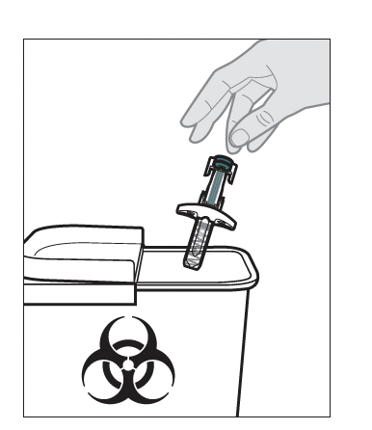
• შეინახეთ შპრიცი და ბასრი საგნებისთვის განკუთვნილი ნარჩენების კონტეინერი ბავშვებისთვის მიუწვდომელ ადგილზე.
• თუ არ გაქვთ ბასრი საგნებისთვის განკუთვნილი ნარჩენების კონტეინერი, შეგიძლიათ გამოიყენოთ თქვენი სახლის მჭიდროდ დახურვადი და გახვრეტვისადმი მდგრადი კონტეინერი.
• თქვენი და სხვების უსაფრთხოებისა და ჯანმრთელობისთვის, ნემსები და გამოყენებული შპრიცები არასოდეს უნდა იქნას ხელახლა გამოყენებული. გამოუყენებელი სამკურნალო საშუალებები ან ნარჩენი მასალა უნდა განადგურდეს ეროვნული მოთხოვნების შესაბამისად.
• არ გადააგდოთ სამკურნალო საშუალებები კანალიზაციაში ან საყოფაცხოვრებო ნარჩენებში. ჰკითხეთ თქვენს ფარმაცევტს, როგორ უნდა გადააგდოთ სამკურნალო საშუალება, როდესაც ის აღარ გჭირდებათ. ამით თქვენ ხელს შეუწყობთ გარემოს დაცვას.
სურათი O
გაცემის წესი:
ფარმაცევტული პროდუქტის ჯგუფი II, გაიცემა ფორმა №3 რეცეპტით.

